Course name: Relay protection systems for electrical and electrical devices.

Week 10: Incomplete two-phase triangular connection with a single circuit (to the current difference of the two phases)
Abdulloev Bakhtiyor Tolibjonovich

Номи курс: Ҳимояи релеӣ ва авттоматикунонии шабакаҳо ва таҷҳизоти электрикӣ
(Relay protection systems for electrical and) electrical devices

Пайвасти секунҷаи нопурраи дуфазавӣ бо як занҷир (ба фарқияти ҷории ду фаза)

Нақшаи нопурраи дуфазаи секунҷа ҷанбаи муҳими муҳандисии электрикӣ мебошад, ки таҳлил ва фаҳмиши амиқро талаб мекунад. Мушкилоте, ки бо ин пайвастшавӣ алоқаманд аст, бесамар будани тақсимоти энергияи барқ ​​​​ва ба вуҷуд омадани фарқияти ҷорӣ дар байни ду марҳила мебошад, ки метавонад боиси сарбории изофӣ ва коҳиши кори умумии система гардад.
Мақсади ин мавзуъ омӯзиши хусусиятҳои пайвасти нопурраи дуфазавӣ, таҳлили кори он ва муайян кардани омилҳое мебошад, ки ба фарқияти ҷорӣ дар ду марҳила таъсир мерасонанд. Шахсони мухими ин соха хам олимон ва хам тачриба-чиёне мебошанд, ки усулхои нави оптимизация ва баланд бардоштани самаранокии системахои электрикиро кор карда мебароянд, инчунин окибатхои пайвастшавии бесамарро меомузанд. Муҳимияти мавзӯи пайвасти нопурраи дуфазаи секунҷа ҳам дар дар ҷаҳон, махсусан дар шароити афзоиши талабот ба нерӯи барқ ​​ва зарурати баланд бардоштани эътимоднокӣ ва самаранокии системаҳои энергетикӣ зоҳир мешавад.

Принсипи кори нақша
Принсипи асосӣ дар муқоисаи ҷараёни ду нуқта аст — ҷараёни воридшаванда ва ҷараёни хориҷшаванда дар таҷҳизот. Агар таҷҳизот солим бошад, ҷараёнҳо баробар ҳастанд ва фарқ вуҷуд надорад, ба монанди:
ΔI=Iв​−Iх​≈0 (10.1.)
Агар дар дохили таҷҳизот расиши кӯтоҳ, расиш ба замин ё вайроншавии оиқ (изоляция) ба амал ояд, ҷараёни беруна аз дохилӣ фарқ мекунад:
ΔI=Iв​−Iх​≠0 (10.2.)
Ин ҷараёни фарқ (∆I) аз ҷониби трансформаторҳои ҷараён (ТҶ) муайян шуда, ба реле дифференсиалӣ дода мешавад. Агар:
ΔI>I муқарарӣ​ (10.3.)
Дастгоҳи хомӯшкунандаи таҷҳизотро (контактор, автомат ё реле баровардашуда) ба кор медарорад.
Барои талафоти дохилии ҳимояро муаян кардан формулаи зеринро истифода бурдан мумкин аст:
ΔI=I₁​−I₂​ (10.4.)
Дар инҷо
I₁​ — ҷараён аз тарафи аввал (фаза ё тарафи воридшаванда),
I_{2​} — ҷараён аз тарафи дуюм (фаза ё тарафи хориҷшаванда),
ΔI — ҷараёни фарқӣ (барои фаъолсозии муҳофизат).

Шиддати дар печи реле индуксиятшаванда:
Агар дар ду фаза фарқи ҷараён мавҷуд бошад, дар печи релеи ҷараён (CT-реле) шиддат ба вуҷуд меояд:
Uреле​=Zреле​⋅ΔI (10.5.)
Дар инҷо
Zреле​ — муқовимати дохилии печи реле,
Uреле— шиддати индуксиятшуда барои фаъолсозии контакти реле.

Кайд кардан зарур аст, ки оптимизацияи системахои электрики ва тартиб додани тавсияхо оид ба лоихакашии схемахо вазъиятро хеле бехтар карда метавонад. Дар доираи ин мавзуъ метавон кушиш кард, ки масъалахоеро, ки бо тахлили чараён дар системаи дуфаза, муайян намудани омилхои таъсиргузор ба фарки чараёнхо ва коркарди усулхои баланд бардоштани самаранокии пайвастхо алокаманданд. Саволҳои иловагӣ, ки метавонанд баррасӣ шаванд, иборатанд аз: параметрҳои гуногуни пайвастшавӣ ба самаранокии он чӣ гуна таъсир мерасонанд? Кадом мисолҳои амалии истифодаи пайвасти нопурраи дуфазавӣ дар энергетика вуҷуд доранд?

Ҳассосияти муҳофизат:

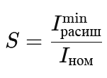(10.6.)
S — коэффисиенти ҳассосият,
Iрасиш min​ — ҳадди ақалли ҷараёни расиши муайяншаванда,
Iном​ — ҷараёни номиналии таҷҳизот.
Қимати S бояд ≥ 1.2...1.5 бошад, то муҳофизат дуруст ва боэътимод кор кунад.
Перспективахои тадкикоти минбаъда дар ин соха чй гунаанд? Ҳамин тариқ, ин муқаддима ба қисми асосии кор оварда мерасонад, ки дар он ҷанбаҳои назариявӣ ва амалии пайвасти нопурраи думарҳилаи дельта муфассал баррасӣ карда мешавад ва инчунин роҳҳои оптимизатсия ва баланд бардоштани самаранокии он пешниҳод карда мешавад.

Бартарӣ ва хусусиятҳо: Муайян кардани расишҳо дар дохили таҷҳизот бо дақиқии баланд
Суръати баланди вокуниш (20–40 мс); Имкони назорати ҳар як фаза алоҳида (ё ду фаза) дар системаҳои 3-фазавӣ; Осон пайвастшавӣ тавассути трансформаторҳои ҷараён ва релеҳо.

Нақшаҳои пайвасти трансформаторхои чараён ва печхои реле барои фарки чараёни ду фаза. Барои ду фаза (масалан, фазаи A ва B), ду трансформатори ҷараён ба ноқили ҳар фаза пайваст карда мешаванд. Ҷараён аз ҳар ду трансформатор ба печи умумии реле дифференсиалӣ меравад. Дар ҳолати муътадил, ҷараёнҳои баробар ба таври векторӣ қапида, ҷараёни фарқӣ нест. Агар фарқ вуҷуд дошта бошад, реле кор мекунад. Дар поён якчанд ҳимояҳои таҷҳизоти электрикиеки бо истифода аз нақшаи пайвасти трансформаторхои чараён ва печхои реле барои фарки чараёни ду фаза иҷро шудаанд оварда шудааст.
Расми 10.1. Схемаи пайвасти трансформаторхои чараён ва печхои реле барои фарки чараёни ду фаза.
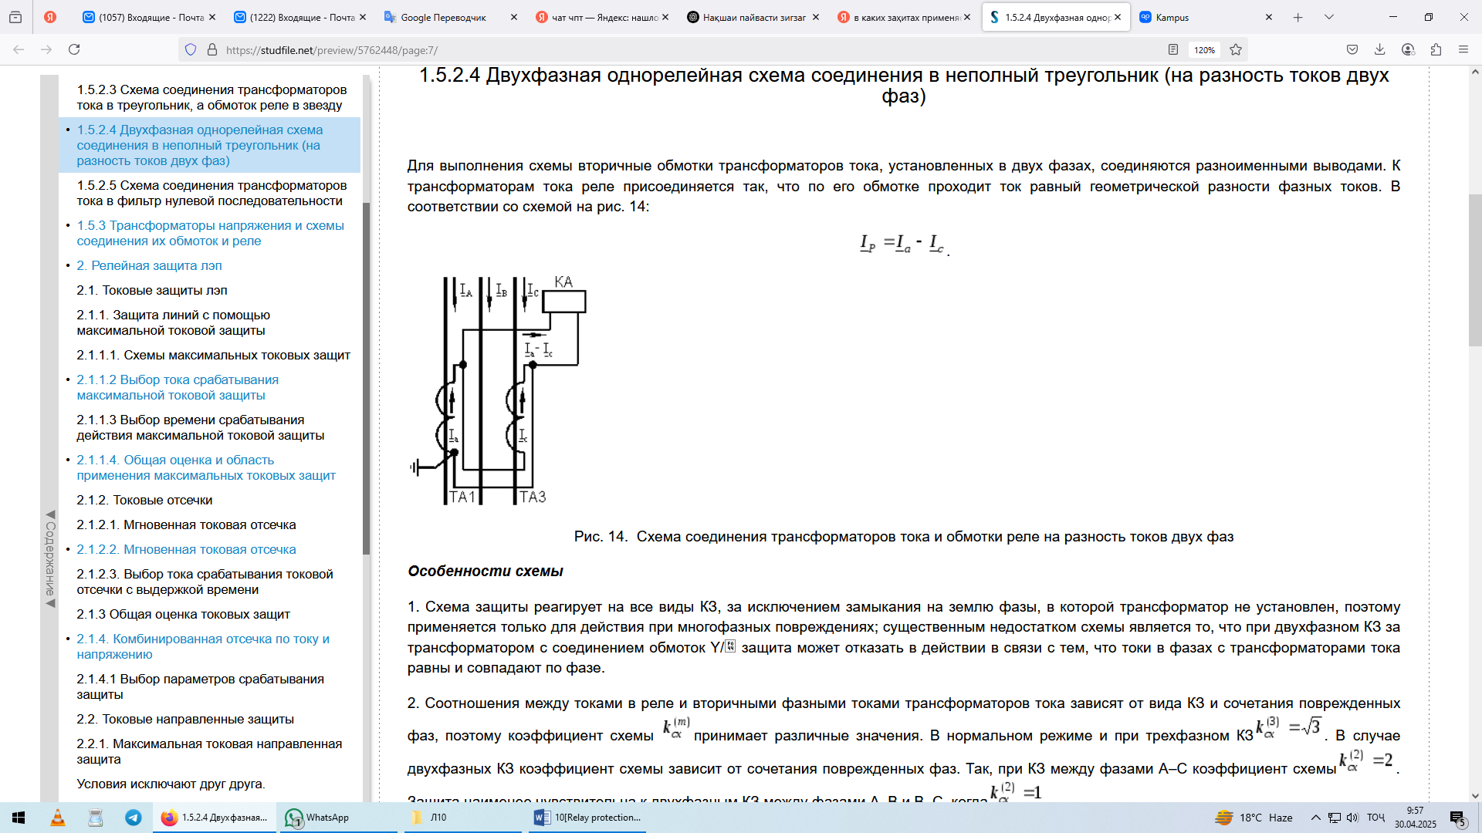

Рас 10.1. Схемаи пайвасти трансформаторхои чараён ва печхои реле барои фарки чараёни ду фаза мебошад. studfile.net

Хусусиятҳои схема
1. Схемаи муҳофизатӣ ба ҳамаи намудҳои ноқилҳои кӯтоҳ ҷавоб медиҳад, ба истиснои ноқили кӯтоҳ ба замин дар фазае, ки трансформатор насб карда нашудааст, бинобар ин он танҳо барои амал дар ҳолати вайроншавии бисёрфаза истифода мешавад; камбудии назарраси занҷир аз он иборат аст, ки дар сурати РК-и дуфазавӣ дар паси трансформатор бо пайвасти печи Y/ муҳофизаткунанда метавонад аз кор даст кашад, зеро ҷараёнҳои фазаҳо бо трансформаторҳои ҷараён баробаранд ва дар фаза мувофиқанд.

2. Таносуби байни ҷараёнҳои реле ва ҷараёнҳои фазаҳои дуюмдараҷаи трансформаторҳои ҷараён аз намуди РК ва омезиши фазаҳои вайроншуда вобаста аст, бинобар ин коэффисиенти занҷир қиматҳои гуногунро мегирад. Дар реҷаи муқаррарӣ ва бо РКи се фаза. Дар ҳолати РКи дуфазавӣ, коэффисиенти занҷир аз омезиши фазаҳои вайроншуда вобаста аст. Ҳамин тариқ, бо расиши кӯтоҳ байни фазаҳои A–C, коэффисиенти занҷир. Муҳофизат ба ноқилҳои кӯтоҳи дуфазавӣ байни марҳилаҳои A-B ва B-C, вақте ки камтар ҳассос аст. Занҷира барои муҳофизат аз РК байнифазавӣ асосан барои муҳаррикҳо истифода мешавад ва барои муҳофизат аз РК трансформаторҳо бо схемаҳои пайвасткунии Y/ ва /Y истифода намешавад.

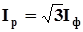
Ҷараёнҳо дар фазаҳо мувофиқ бо формулаҳои зерин ҳисоб карда мешаванд:
(10.7.)

Дар инҷо I_{ф} ҷараёни номиналии фаза мебошад.
(10.8.)

Схемаи пайвасти трансформаторҳои ҷараён ва печҳои реле барои фарқи ҷараёни ду фаза (яъне дифференсиалӣ) асосан дар ҳимояҳои дифференсиалӣ истифода мешавад. Ин гуна схемаҳо барои ошкор кардани камбудиҳои дохилии таҷҳизот, махсусан дар ҳолатҳое истифода мешаванд, ки ҷараён дар ду нуқтаи системаи якхела бояд баробар бошад, вале фарқ ба миён меояд.
Истифодаи асосии схема дар намудҳои
гуногуни ҳимояҳо:

Истифодабарии нақшаи фарқи ҷараёни ду фаза яке аз роҳҳои муҳим ва самараноки ҳифзи таҷҳизоти барқӣ аз расиши дохилӣ мебошад. Ин нақша асосан дар системаи муҳофизати дифференсиалӣ истифода мешавад, ки дар он ду трансформатори ҷараён ба ҳар ду сари таҷҳизот (мисли трансформатор, хат ё генератор) пайваст карда мешаванд.
Дар ҳолати кори муқаррарӣ, ҷараёнҳо дар ҳар ду нуқта баробар буда, фарқи байни онҳо сифр ё хеле ночиз аст. Аммо ҳангоми расиши дохилӣ ё дигар навъи нокомии техникӣ, фарқи ҷараён ба вуҷуд меояд. Ин фарқ тавассути печи махсуси реле ҳис шуда, реле фаъол мегардад ва дастгоҳи муҳофизатиро ба кор медарорад. Бо ин роҳ, нақшаи фарқи ҷараёни ду фаза имкон медиҳад, ки расишҳо зуд ва боэътимод муайян шуда, таҷҳизоти гаронбаҳо аз зарари ҷиддӣ эмин нигоҳ дошта шаванд. Ҳимояҳоеки бо истифода аз схемаи мазкур иҷро карда мешаванд дар поён оварда шудаанд:

1. Ҳимояи дифференсиалии трансформатор (дифференциальная защита трансформатора):
- Барои муқоиса кардани ҷараён дар ғалтакҳои ибтидоӣ ва дуюмии трансформатор.
- Агар фарқи байни ин ду ҷараён вуҷуд дошта бошад (фарқ на ба сабаби тағйири шиддат, балки ба сабаби расиши дохилӣ), система релеҳои муҳофизатиро фаъол мекунад.
Нақшаи принсипиалии ҳимояи дифференсиалии ХИБ дар расми 10.3. нишон дода шудааст.
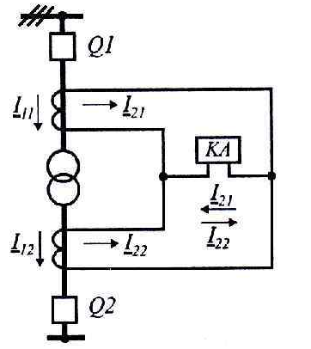

Рас 10.2. Схемаи пайвасти ҳимояи дифференсиалии трансформатор. immunocap.ru

2. Ҳимояи дифференсиалии хат (линий):
- Барои хатҳои баландшиддат (110 кВ ва боло).
- Ҷараён дар ду канори хати интиқол муқоиса мешавад.
- Агар фарқ дар ҷараён вуҷуд дошта бошад (бар асари расиши дохилии хати интиқол), реле хати зарардидаро хомӯш мекунад.
Нақшаи принсипиалии ҳимояи дифференсиалии ХИБ дар расми 10.3. нишон дода шудааст.
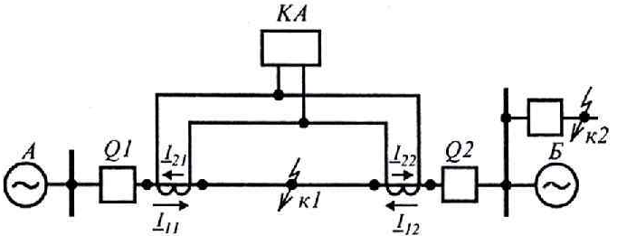

Рас 10.3. Схемаи пайвасти ҳимояи дифференсиалии трансформатор. bigbim.ru

3. Ҳимояи дифференсиалии генераторҳо ва муҳаррикҳои бузург:
- Барои муҳофизати таҷҳизоти тавоноиаш баланд, монанди генераторҳо ва муҳаррикҳои баландшиддат.
- Дар ҳолати расиши дохилӣ ё расиш ба замин дар печҳо, дифференсиал фаъол мешавад.

Нақшаи принсипиалии ҳимояи дифференсиалии генератор ва муҳаррикҳо дар расми 10.4. нишон дода шудааст.
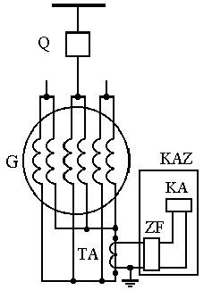

Рас 10.4. Схемаи пайвасти ҳимояи дифференсиалии генератор ва муҳаррикҳои электрикӣ. studfile.net

Адабиёт
- Абдуллоев, Р.Т. Ҳимояи релеии таҷҳизоти электроэнергетикӣ: воситаи таълим / Р.Т. Абдуллоев, Д.Д. Давлатшоев, Б.Т. Абдуллоев, Н.Х. Табаров. – Душанбе: Промэкспо, 2018. – 333 с.
- Раҷабов, П., Д. Давлатшоев, У. Хоҷаева, и М. Каримов. Луғати истилоҳи соҳаи энергетика (русӣ-тоҷикӣ). Душанбе: Комбинати полиграфии Вазорати фарҳанги Ҷумҳурии Тоҷикистон, 2004.
- Булычев, А. В., ва А. А. Наволочный. Релейная защита распределительных сетей в примерах и задачах с решением: учебное пособи. Чебоксары: нашриёти Чуваш. ун-та, 2010.
- Гельфанд, Я. С. Релейная защита распределительных сетей. 2-ю издания, перераб. ва иловашуд. М.: Энергоатомиздат, 1987.

